附件
关于参赛单位食宿安排情况的通知

各有关单位：
由河南省测绘地理信息局主办、河南城建学院承办的“南方测绘杯”第十三届河南省机关事业单位工勤技能岗位技能大赛暨第五届全国测绘地理信息行业职业技能竞赛河南赛区选拔赛定于 2017年6月9日至11日在河南城建学院举行。现就竞赛参赛单位食宿安排情况具体安排通知如下：
一、有关住宿酒店情况（请各参赛单位于6月5日前预订酒店）
１．京岸商务酒店
（协议价：168、188、218 元/天，电话：0375-7368999）
地址：平顶山市新城区大香山路与宏图路交叉口西 100米路北。
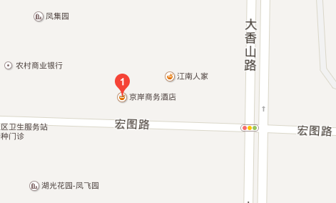
2 ．赛伟商务酒店
（协议价：168元/天，电话：0375-2392000）
地址：平顶山市新城区崇文路与公明路交汇处。

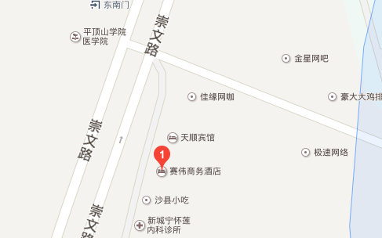

3．豫达未来大酒店
（协议价：268 元/天，电话：0375-2618888）
地址：平顶山市新城区长安大道与和谐路交叉口。
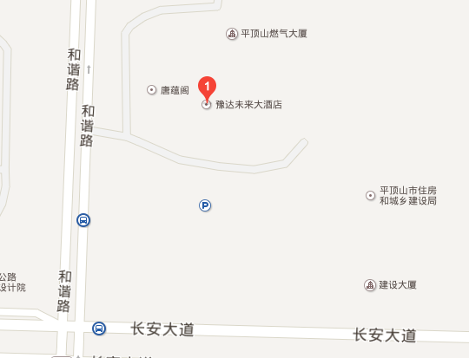
二、乘车路线：
1．从新汽车站、火车站乘 27 路，老汽车站乘 26 路公交车到河南城建学院西门或南门下车，可分别到达赛伟商务酒店和京岸商务酒店。
2．参赛代表也可在上述地点打出租车到所预定酒店或赛场，出租车费用 30—35 元。
3．自带车的参赛单位走高速到平顶山新城区出口（宁洛高速）下高速，往新城区方向沿长安大道行驶至和谐路（第二个红绿灯），右转到达豫达未来大酒店。沿长安大道行驶至大香山路（第六个红绿灯）右转：（1）到宏图路左侧抵达京岸商务酒店；（2）到祥云路左转，直行至崇文路右转 200米右侧到达赛伟商务酒店；（3）直行过祥云路 200米，到达学校南门口。

